Объявлен конкурс для студентов и магистрантов ММФ НГУ на получение именных стипендий в 2012-2013 учебном году:

Конкурс на получение стипендии имени В.Н. Врагова
в 1 семестре 2012-2013 уч.года.


Стипендия имени профессора В.Н. Врагова учреждена в 2008 году в честь выдающегося ученого, организатора науки и образования, ректора НГУ с 1993 по 1997, математика, крупного специалиста в области дифференциальных уравнений Владимира Николаевича Врагова с целью поощрения научно-исследовательской деятельности студентов ММФ НГУ.
Стипендия имени В.Н. Врагова назначается на конкурсной основе студентам и магистрантам ММФ НГУ, выполнившим научные исследования в области дифференциальных уравнений и их приложений.
На каждый учебный семестр устанавливаются две стипендии. Стипендия выплачивается в течение семестра в размере 3000 рублей ежемесячно.
Для участия в конкурсе необходимо представление научного руководителя студента по курсовой или дипломной работе (или представление заведующего кафедрой) с обоснованием назначения на стипендию и характеристикой учебной и научно-исследовательской деятельности студента.
Заявление и копию представления руководителя присылать на эл. адрес Фонда поддержки ММФ НГУ mmf@math.nsc.ru до 15 октября 2012 года. Оригиналы можно оставить в деканате ММФ НГУ (в папке "Фонд поддержки ММФ НГУ - Заявки на получении стипендии") или передать представителю Фонда Морозовой Г.З. (к. 445 Института Математики им. С.Л. Соболева СО РАН, по четвергам с 14-00 до 16-00 в деканате ММФ НГУ).

Подробная информация на сайте Фонда поддержки ММФ НГУ http://mmfd.nsu.ru/fmmf/ или http://math.nsc.ru/fmmf/

Конкурс на получение стипендии имени С.Л.Соболева
в 1 семестре 2012-2013 уч.года.

Стипендия учреждена в честь Сергея Львовича СОБОЛЕВА – выдающегося ученого, организатора науки и образования, одного из основателей Сибирского отделения Академии наук СССР, Института математики, Новосибирского государственного университета – с целью поощрения научно-исследовательской деятельности студентов ММФ НГУ.
Стипендия имени С.Л.Соболева назначается на конкурсной основе студентам и магистрантам ММФ НГУ, специализирующимся в области дифференциальных уравнений и уравнений математической физики.
На каждый учебный семестр устанавливаются две стипендии. Стипендия выплачивается в течение семестра в размере 3000 рублей ежемесячно.
Для участия в конкурсе необходимо представление научного руководителя студента по курсовой или дипломной работе (или представление заведующего кафедрой) с обоснованием назначения на стипендию и характеристикой учебной и научно-исследовательской деятельности студента.
Заявление и копию представления руководителя присылать на эл. адрес Фонда поддержки ММФ НГУ mmf@math.nsc.ru до 15 октября 2012 года. Оригиналы можно оставить в деканате ММФ НГУ (в папке "Фонд поддержки ММФ НГУ - Заявки на получении стипендии") или передать представителю Фонда Морозовой Г.З. (к. 445 Института Математики им. С.Л. Соболева СО РАН, по четвергам с 14-00 до 16-00 в деканате ММФ НГУ).
Подробная информация на сайте Фонда поддержки ММФ НГУ http://mmfd.nsu.ru/fmmf/ или http://math.nsc.ru/fmmf/

Конкурс на получение стипендии имени О.А. Ладыженской
в 2012-2013 уч.году.

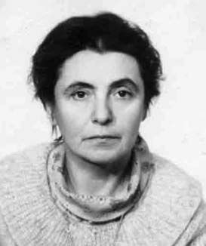
Стипендия имени академика О.А. Ладыженской учреждена в 2009 году в честь выдающейся женщины, ученого, математика, академика АН СССР Ольги Александровны Ладыженской с целью поощрения учебной и научно-исследовательской деятельности студентов ММФ НГУ.

Стипендия О.А. Ладыженской назначается на конкурсной основе студентам и магистрантам механико-математического факультета НГУ, специализирующимся в одной из областей математического и функционального анализа, топологии, дифференциальных уравнений, геометрии и математической физики.

Стипендия выплачивается в течение года в размере 3000 рублей ежемесячно.

Для участия в конкурсе необходимо представление научного руководителя студента по курсовой или дипломной работе (или представление заведующего кафедрой) с обоснованием назначения на стипендию и характеристикой учебной и научно-исследовательской деятельности студента.
Заявление и копию представления руководителя присылать на эл. адрес Фонда поддержки ММФ НГУ mmf@math.nsc.ru до 15 октября 2012 года. Оригиналы можно оставить в деканате ММФ НГУ (в папке "Фонд поддержки ММФ НГУ - Заявки на получении стипендии") или передать представителю Фонда Морозовой Г.З. (к. 445 Института Математики им. С.Л. Соболева СО РАН, по четвергам с 14-00 до 16-00 в деканате ММФ НГУ).
Подробная информация на сайте Фонда поддержки ММФ НГУ http://mmfd.nsu.ru/fmmf/ или http://math.nsc.ru/fmmf/

Конкурс на получение стипендии имени А.А.Ляпунова
в 2011-2012 учебном году.

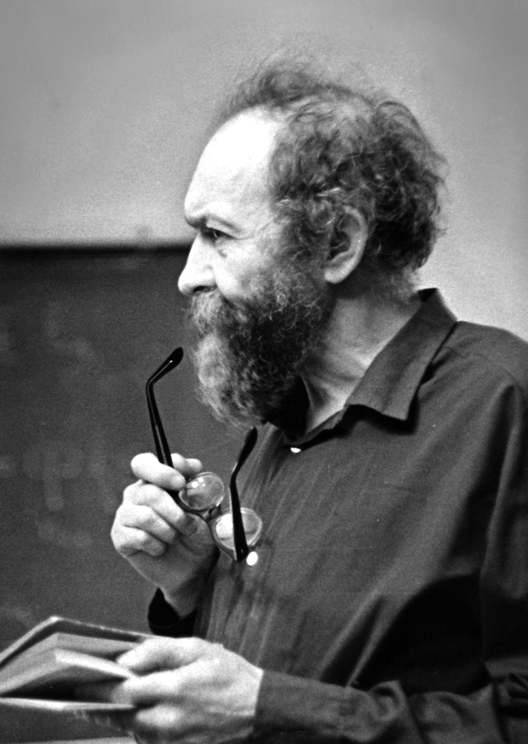
Стипендия имени член-корреспондента А.А. Ляпунова учреждена в 2007 году в честь выдающегося ученого, члена-корреспондента АН СССР, математика, основоположника отечественной школы кибернетики и программирования с целью поощрения научно-исследовательской деятельности студентов ММФ НГУ преимущественно в областях, в которые А.А. Ляпунов внес фундаментальный вклад.
Стипендия имени А.А.Ляпунова назначается на конкурсной основе студентам и магистрантам ММФ НГУ, выполнившим научные исследования в одной из следующих областей: математический и функциональный анализ, теоретическое программирование, семантический анализ текстов и математическая биология.
На каждый учебный год установлены две стипендии. Стипендия выплачивается в течение года в размере 3000 рублей ежемесячно.
Для участия в конкурсе необходимо представление научного руководителя студента по курсовой или дипломной работе (или представление заведующего кафедрой) с обоснованием назначения на стипендию и характеристикой учебной и научно-исследовательской деятельности студента.
Заявление и копию представления руководителя присылать на эл. адрес Фонда поддержки ММФ НГУ mmf@math.nsc.ru до 15 октября 2012 года. Оригиналы можно оставить в деканате ММФ НГУ (в папке "Фонд поддержки ММФ НГУ - Заявки на получении стипендии") или передать представителю Фонда Морозовой Г.З. (к. 445 Института Математики им. С.Л. Соболева СО РАН, по четвергам с 14-00 до 16-00 в деканате ММФ НГУ).
Подробная информация на сайте Фонда поддержки ММФ НГУ http://mmfd.nsu.ru/fmmf/ или http://math.nsc.ru/fmmf/

